**CV**

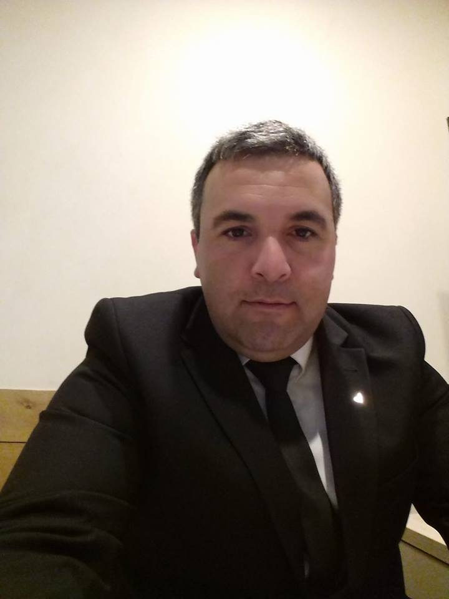

მერაბ ბერიძე

23/05/1981

ქალაქი ბათუმი აღმაშენებლის 28/11

Tel: 558 17 17 76

Email:merabi-1981@mail.ru

**განათლება**

უმაღლესი არასრული (საზღვაო კოლეჯი-ანრი)

**სამუშაო გამოცდილება**

01/05/2014- 2019-მდე სასტუმრო დივან სუით ბათუმის უსაფრთხოების სამსახურის თანამშრომელი

05/06/2012-01/04/2014 საიუვილერო მაღაზია ზარაფხანა

**05/08/2007- 2009 მდე პლაზა- ჯგუფის უფროსი**

01/02/2001-01/02/2004 სახემწიფო დაცვის სამსახური

უცხო ენები

ქართული, რუსული

ინგლისური საწყისი.

მართვის მოწმობა. B C კატეგორია.